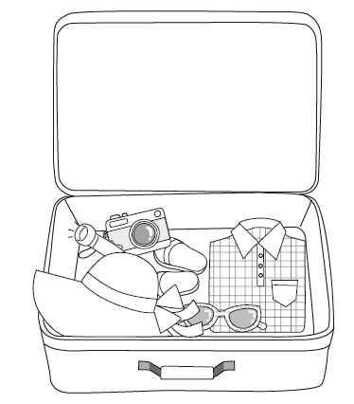
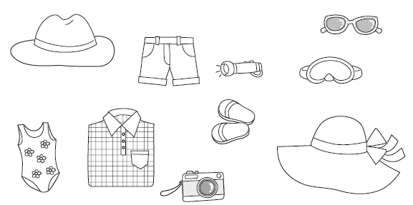
Zosia i Janek pakowali się na wakacje do jednej walizki. Teraz nie pamiętają kto, co spakował. Pomóż dzieciom sprawdzić co już spakowały. Spośród rozsypanych rzeczy pokoloruj te, które są już w walizce. Policz pokolorowane przedmioty i pod walizką narysuj tyle samo piłeczek.

